STM32配套硬件清单

不要肉疼哈， 以后玩STM32也要用，玩ARMLinux也可以用
当然我们 VIP学员 是有赠送硬件的哈 具体可咨询老师
VIP学员 嵌入式软件开发工程师学习路线 (第二页) 可参考学习 ( 若不清晰可让老师给你发)
STM32课程硬件清单----淘宝下单(第三页开始) 按照图片购买 即可！！!

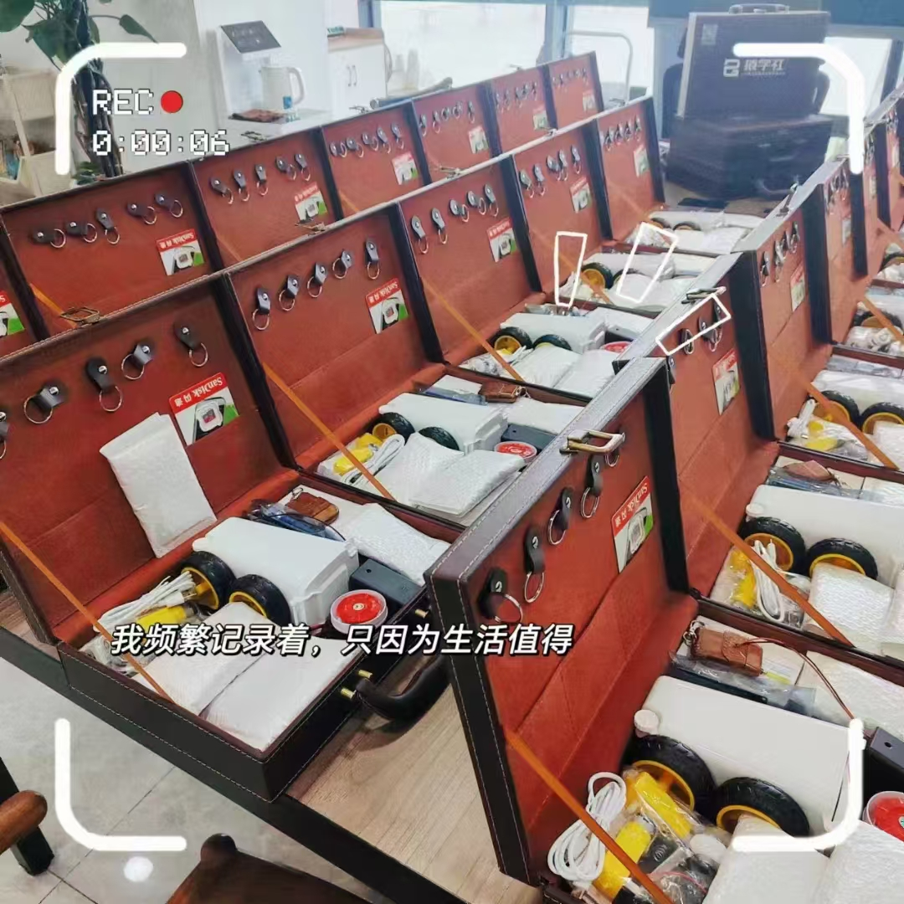

VIP学员硬件图片

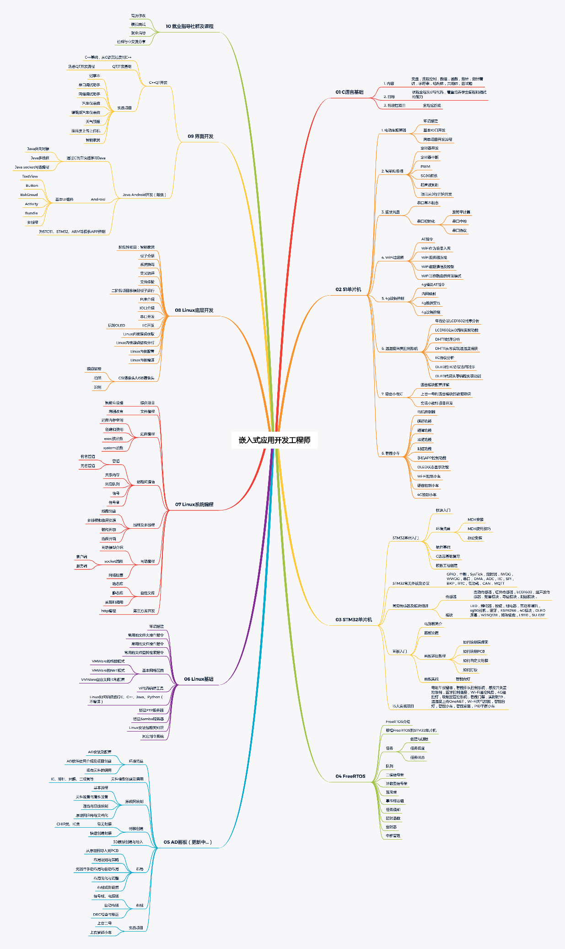

嵌入式软件开发工程师学习路线
电动车报警器硬件清单：
1. 震动传感器 | 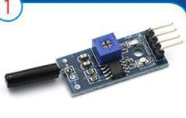
2. 继电器  规格：1路5v低电平触发 | 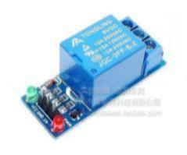
3. 电池盒子（ 2节的，备用 一个4节的） | 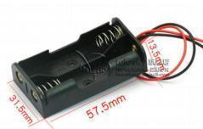
4. 433M无线接收发射模组  规格：点动工作方式315-433 | 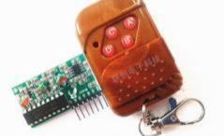
5. 警报喇叭 规格：12v | 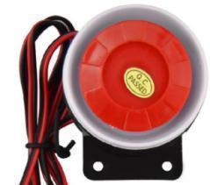
垃圾桶小项目硬件清单

模块名称 (淘宝搜索) | 实物图
1. 震动传感器同上
2.小分类垃圾桶桌面 | 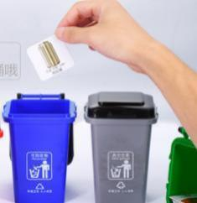
3. sg90 | 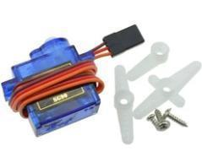
4. 超声波模块  规格：HC-SR04（2022款） | 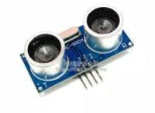
5. 蜂鸣器模块 | 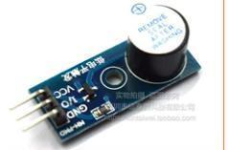
通信模块
1. HC-08带底板 | 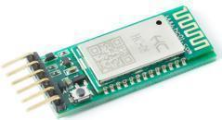

模块名称 (淘宝搜索) | 实物图
2. esp8266-01s | 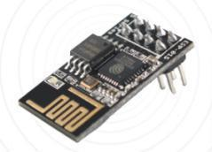
3. 4g模块  规格： E840-TTL（EC05-DNC 小尺寸 | ) | 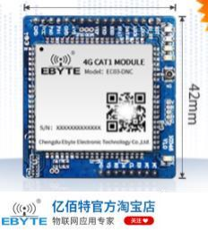
温湿度监测系统
1. DHT11 | 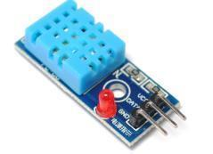
2.IIC屏幕  规格：蓝光；老款  SSD1306-默认GND；焊接 ; IIC接口4针 | 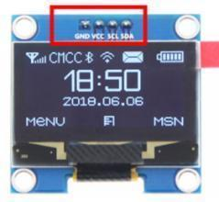

模块名称 (淘宝搜索) | 实物图
3.lcd1602(暂定) | 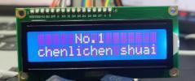
小车套件
1. 小车底盘套件  （参考价格13元，配件参 考右图，要完整） | 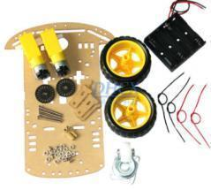
2. l9110s ，电机控制器 | 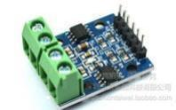
3.寻迹模块， 买两个 | 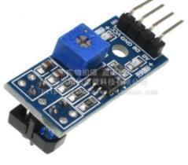
4. 红外跟随模块， 买两个 | 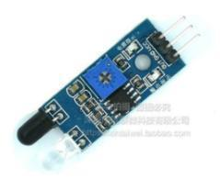

模块名称 (淘宝搜索) | 实物图
5. 面包板， 拓展电源和IO 口用 | 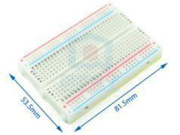
6. 语音模块（型号SU- 03T ） | 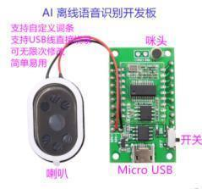
7. 各种杜邦线（三种  10 cm,21 cm 的都买， 总共 买6份， 不差钱买12份，消 耗品） | 公对母，公对公， 公对母， 下图是公对母 的样子，  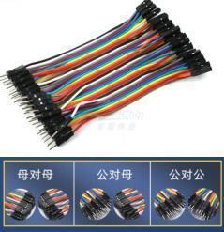
8. 二极管适当买点玩，可 以有可以无 | 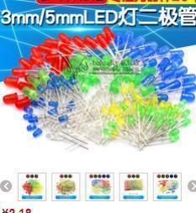

8.螺丝刀 | 

9.typec  规格：一米，白色 | 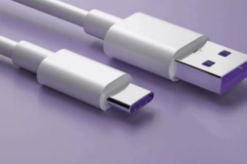

10.溶胶枪  规格：（蓝色铝嘴）20W 适合直径7mm胶棒 | 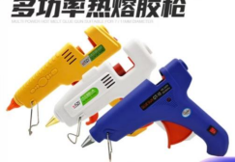

11.天线 | 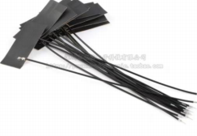

12.测速 | 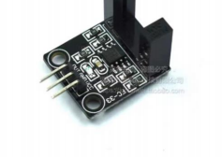

13.ch340 | 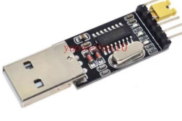
14：仿真器 | 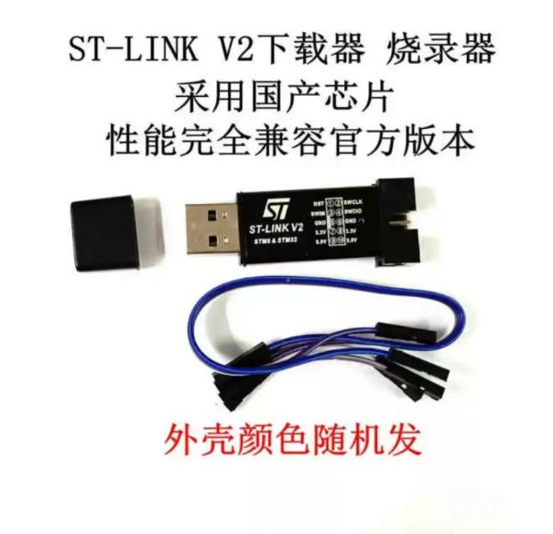
15：光敏电阻传感器模块  （买四针的） | 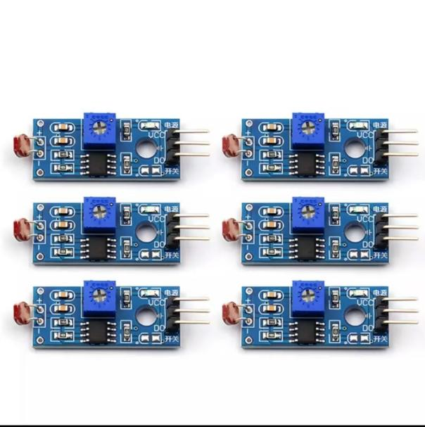
16:矩阵键盘( | 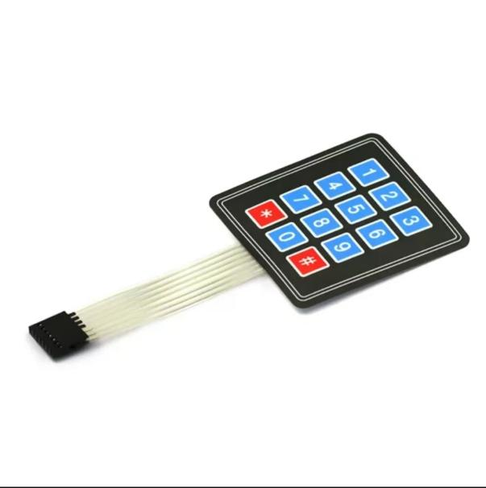
17:高功率LED灯  (买白光） | 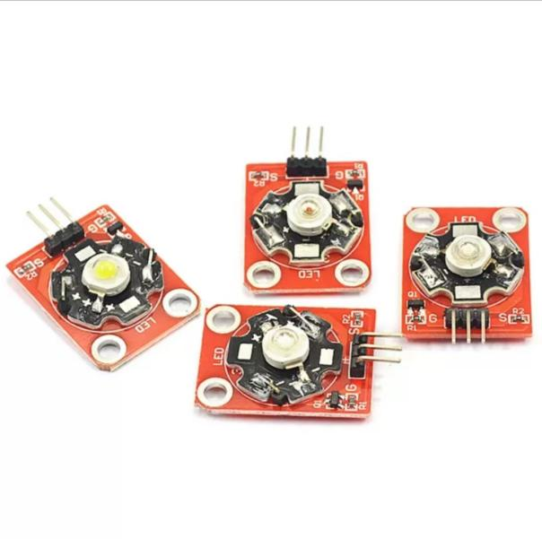
18：平衡车  （平衡小车链接，完成我们课程里的平衡内容，买最便宜的那个套餐就可以，有兴趣学更多的同学可以自己去买更贵的） | 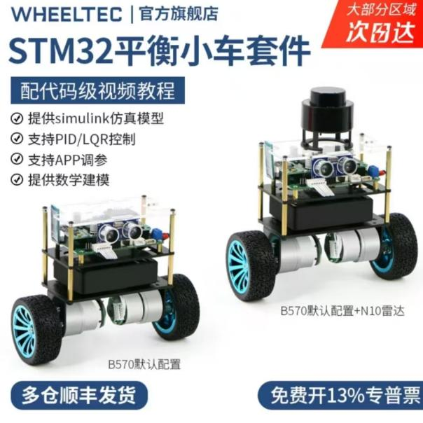
平衡车（任同学挑选，这款会便宜一些） | 